BÀI 2: ĐIỀU KHIỂN NHÀ THÁM HIỂM
Mô tả chi tiết sản phẩm bài học — Nhân vật có thể điều khiển — phiên bản 1.1
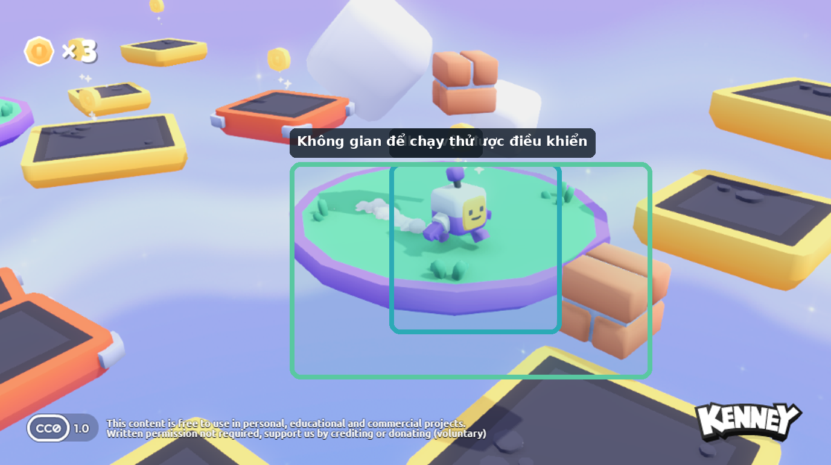
Ảnh chú giải định hướng từ trò chơi nguồn Kenney. Dùng để hình dung sản phẩm; không thay thế ảnh minh chứng từ dự án thật.
Sản phẩm của bài
Sau bài học, nhân vật có thể di chuyển ổn định theo các hướng đã thiết kế. Học sinh có thể thay đổi ít nhất một thông số như tốc độ để tạo cảm giác điều khiển khác và giải thích được vì sao thay đổi đó làm nhân vật nhanh hơn, chậm hơn hoặc dễ điều khiển hơn.

1. Mục đích của sản phẩm
Học sinh biến nhân vật từ một đối tượng có sẵn thành nhân vật phản hồi rõ ràng với thao tác bàn phím, đồng thời hiểu cách biến, hàm và hệ thống đầu vào liên kết với chuyển động.

2. Học sinh bắt đầu từ đâu?
- Bản dự án kế thừa cấu trúc và máy quay của bài trước.
- Khung mã nhân vật được cung cấp theo hướng đọc – dự đoán – chỉnh sửa – chạy – giải thích, không phải chép lại toàn bộ.
- Các hành động bàn phím cơ bản đã được chuẩn bị một phần để học sinh kiểm tra và hoàn thiện.

3. Sản phẩm sau bài phải có những thành phần nào?
Thành phần | Trạng thái cần đạt sau bài
Biến tốc độ | Có một giá trị dùng để điều khiển độ nhanh của nhân vật và học sinh biết vị trí để điều chỉnh.
Hàm xử lý chuyển động | Mã được tổ chức thành các hàm có nhiệm vụ rõ; học sinh nhận biết hàm nào liên quan tới chuyển động.
Hành động đầu vào | Các phím được gắn với hành động di chuyển; nhân vật phản hồi đúng khi người chơi nhấn phím.
Cảm giác điều khiển | Học sinh thực hiện ít nhất một lần thay đổi thông số, chạy thử và chọn giá trị phù hợp.

4. Người chơi sẽ trải nghiệm sản phẩm như thế nào?
- Chạy bản ban đầu và thử các phím điều khiển.
- Đọc phần mã chứa biến tốc độ và hàm chuyển động.
- Dự đoán tác động khi tăng hoặc giảm tốc độ.
- Chỉnh một giá trị, chạy thử và so sánh.
- Kiểm tra từng hướng di chuyển.
- Chọn cấu hình điều khiển phù hợp và giải thích quyết định.

5. Kiến thức bắt buộc học sinh phải hiểu trong bài
- Biến là nơi lưu một giá trị có thể được dùng lại và thay đổi trong quá trình chạy chương trình. Trong bài này, biến phù hợp để lưu tốc độ hoặc các giá trị điều khiển.
- Kiểu dữ liệu cho biết một biến đang lưu loại giá trị nào, chẳng hạn số, chuỗi ký tự hoặc đúng/sai.
- Hàm là một nhóm lệnh có tên và nhiệm vụ tương đối rõ, giúp tổ chức mã lệnh thành từng phần dễ đọc và dễ chỉnh sửa.
- Hệ thống đầu vào của Godot cho phép đặt tên cho một hành động như “đi sang trái” hoặc “đi về phía trước”, rồi gắn một hoặc nhiều phím vào hành động đó.
- Chuyển động tốt không chỉ là “chạy được”; tốc độ cần phù hợp với kích thước màn chơi và khả năng quan sát của người chơi.

6. Kiến thức từ bài trước được dùng lại
- Sử dụng lại hiểu biết về đối tượng, cảnh, vị trí trong không gian ba chiều và máy quay từ bài trước.

7. Phần nào học sinh làm, phần nào chương trình cung cấp?
- Chương trình có thể cung cấp máy quay, mô hình nhân vật và một phần khung điều khiển.
- Học sinh phải hiểu phần biến, hàm và hành động đầu vào mà mình được giao chỉnh sửa; phần này có thể dùng làm minh chứng cá nhân.
Nguyên tắc sở hữu
Một chức năng chạy được hoặc một tài sản đẹp do chương trình cung cấp không tự động trở thành minh chứng năng lực cá nhân. Minh chứng phải gắn với phần học sinh thực sự tạo, chỉnh sửa có ý nghĩa, kiểm thử hoặc giải thích được.

8. Yêu cầu hình thức và khả năng sử dụng
- Nhân vật và đường chơi phải dễ nhìn, màu sắc/nền không che vị trí hạ cánh.
- Máy quay phải cho phép quan sát hướng đi và chướng ngại chính.
- Các nền tảng phải có hình dạng/biên rõ để người chơi biết vùng có thể đứng.

9. Khi nào sản phẩm được coi là hoàn thành?
☐ Có một giá trị dùng để điều khiển độ nhanh của nhân vật và học sinh biết vị trí để điều chỉnh.
☐ Mã được tổ chức thành các hàm có nhiệm vụ rõ; học sinh nhận biết hàm nào liên quan tới chuyển động.
☐ Các phím được gắn với hành động di chuyển; nhân vật phản hồi đúng khi người chơi nhấn phím.
☐ Học sinh thực hiện ít nhất một lần thay đổi thông số, chạy thử và chọn giá trị phù hợp.
☐ Học sinh có thể nói bằng lời của mình sản phẩm đã thay đổi gì và vì sao phần đó hoạt động.

10. Những kết quả chưa được chấp nhận
- Nhân vật chỉ di chuyển được một hướng hoặc bị trôi khi không nhấn phím.
- Thay đổi tốc độ nhưng không chạy thử để kiểm tra.
- Chỉnh mã ngoài phạm vi bài mà không giải thích được.

11. Hình ảnh và minh chứng phải thu từ dự án thật
Minh chứng thực tế cần thu
Các mục dưới đây phải được chụp từ dự án thật sau khi chạy thử. Ảnh tham chiếu Kenney và sơ đồ trong tài liệu chỉ dùng để minh họa, không thay thế minh chứng.
Ảnh/đoạn quay 1: Ảnh cài đặt hành động đầu vào và các phím liên quan.
Ảnh/đoạn quay 2: Ảnh đoạn mã có biến/hàm mà học sinh đã chỉnh.
Ảnh/đoạn quay 3: Ảnh hoặc video ngắn cho thấy nhân vật di chuyển được nhiều hướng.
Ảnh/đoạn quay 4: Bảng so sánh ít nhất hai giá trị tốc độ và lựa chọn cuối cùng.

12. Sản phẩm này đóng góp gì vào sản phẩm học phần?
Đây là một mảnh nền tảng. Kết quả của bài sẽ được dùng trực tiếp khi tích hợp nguyên mẫu ở Bài 4.

